電通二甲微處理器實驗 實驗結報

實驗名稱 | LED閃爍
組別 | 孫晨瑋

- 實驗目的
一.使用tinkercad模擬Arduino UNO電路及程式
二.繪製電路圖
三.觀察Arduino UNO 之輸出
四.學習將程式碼及實驗報告上傳至Github
- 實驗步驟
- 至www.tinkercad.com註冊帳號，啟動Arduino模擬器
- 接上LED電路
- 修改程式，將LED輸出改為Pin 9
- 觀察LED之閃爍間隔
- 修改程式，使LED閃爍SOS信號，重新觀察
- 畫出電路圖
- 程式碼
void setup()
{
pinMode(9, OUTPUT);
}

void loop()
{
digitalWrite(9, HIGH);
delay(2000); // Wait for 1000 millisecond(s)
digitalWrite(9, LOW);
delay(500); // Wait for 1000 millisecond(s)
}
- 實驗結果及分析
觀察到LED燈長亮2秒，關閉約0.5秒後再度長亮，如此反覆。
digitalWrite(9,HIGH); 中的HIGH表示輸出電流，如為LOW則不輸出。
Delay(2000); 則是延遲，其中數字是用毫秒為單位。
- 心得討論
感覺挺有趣的，其中做SOS信號讓我開始回想起以前寫程式，只可惜這次實驗物件沒到，只能做模擬測試。
- 修正電路圖
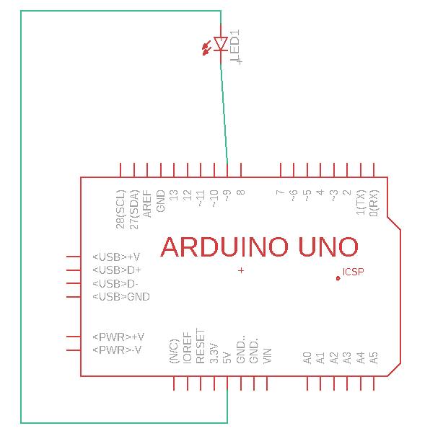
- 修正程式碼

void setup()
{
pinMode(9, OUTPUT);
}

void loop()
{
int i,j,a;
for(i=0;i<3;i++)
{
if(i==1)
a=300;
else
a=100;
for(j=0;j<3;j++)
{
digitalWrite(9, HIGH);
delay(a); // Wait for 1000 millisecond(s)
digitalWrite(9, LOW);
delay(100); // Wait for 1000 millisecond(s)
}
digitalWrite(9, LOW);
delay(100); // Wait for 1000 millisecond(s)
}
digitalWrite(9, LOW);
delay(300); // Wait for 1000 millisecond(s)
}

